EUROLASTIC TC 30 S
Bauaufsichtlich zugelassener 2-K Polysulfid-Dichtstoff standfest
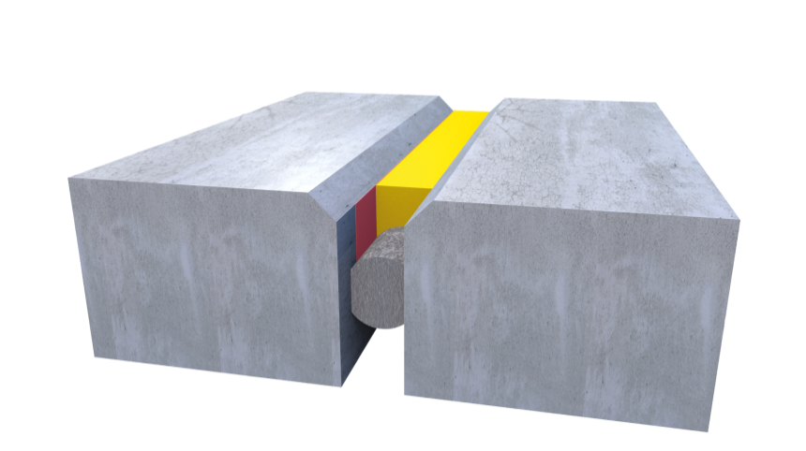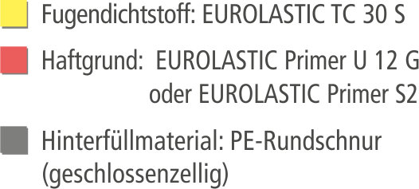

Produktbeschreibung |  | EUROLASTIC TC 30 S ist ein standfester, hochchemikalienbeständiger 2-K Fugendichtstoff auf Polysulfidbasis.
Anwendungsbereich | -  -  -  -  - | für den Innen- und Außenbereich  Abdichtung bei wassergefährdenden Flüssigkeiten  (LAU Anlagen, Tankstellen)  für Wände, Böden und geneigte Flächen (ab 2% Neigung)  für begeh- und befahrbare Flächen (Produktionsflächen, Lagerhäuser)  als Klebstoff für EUROTEK TK Fugenband für WHG/LAU- Anwendungen
Produkteigenschaften | -  -  -  -  -  -  -  - | hoher Kerb-und Verschleißwiderstand  2-komponentig, isocyanat- und lösemittelfrei  elastisch und beständig in einem großen Temperaturbereich  (-40°C bis +120°C)  beständig gegen Kraftstoffe, Öle, Taumittel, Flugbetriebsstoffe sowie eine Vielzahl weiterer Medien  sehr hohe UV-, Witterungs- und Alterungsbeständigkeit  partiell reparabel (durch Kaltvulkanisierung)  hervorragendes Rückstellvermögen von >80%  klebefrei auch bei hohen Temperaturen
Farben |  | Grau, Schwarz
Untergrund-vorbereitung |  | Die Untergrundtemperatur muss im Bereich von +5 °C bis + 35 °C sowie die Temperatur der Haftflächen mindestens 3 °C über der herrschenden Taupunkttemperatur liegen. Die Haftflächen müssen zum Zeitpunkt der Verfugung sauber, öl-und fettfrei,  trocken sowie frei von trennend wirkenden Substanzen sein.
Hinterfüllung |  | Vor Einbringen des Dichtstoffes sind die Fugenkammern zur Vermeidung von Dreiflankenhaftung und zur Dimensionierung der Dichtstofftiefe mit einer geschlossenzelligen Polyethylen- Rundschnur dicht und fest zu hinterfüllen. Diese darf beim Einbringen nicht beschädigt werden.
Voranstrich |  | EUROLASTIC TC 30 S ist grundsätzlich nur auf geprimerten Haftflächen aufzutragen.  Saugende Untergründe:  EUROLASTIC Primer U12G  Nicht saugende Untergründe:  EUROLASTIC Primer S2  Blanker Stahl und verzinkte Oberflächen:  EUROLASTIC Primer ZM (ohne Zulassung bei EUROLASTIC TC 30S schwarz) nach Aushärtung Auftragen des EUROLASTIC Primer S2  Weitere Angaben: siehe Primermatrix
Verarbeitungs-bedingungen |  | Untergrundtemperatur: zwischen +5°C und +35°C. Umgebungstemperatur: zwischen +5°C und +40°C.  Der Taupunkt ist zu beachten! (+3°C über Taupunkt)
Verarbeitung |  | EUROLASTIC TC 30 S wird im richtig abgestimmten Verhältnis von Komponente A und Komponente B geliefert. Beide Komponenten befinden sich bereits in den Liefergebinden.  Verarbeitung von 450-ml-Kartuschen:  Werkzeuge:  Kartuschenhalter, Kartuschenrührer (Spiralrührer), Rührgerät, 0,6l-Spritzpistole mit Kartuschenkolben  Mischen und Befüllen der Pistole:  Kartusche in Kartuschenhalter einspannen. Kartuschenrührer drehend in Kartusche einführen, Mischen bei ca. 300 U/min. und drehend herausziehen. Die Komponenten A und B mindestens 3-5 Minuten vermischen.
Der Kartuschenrand muss dicht am Pistolenmundstück sitzen, ggf. zusätzlichen Dichtring verwenden.
Verarbeitung von 2,5-l-Dosen:

Werkzeuge:
Dosenrührer, Saugscheibe mit Griff, Rührgerät, Spritzpistole mit Saugkolben (Inhalt von 0,6 – 1,5 l)
Mischen und Befüllen der Pistole:
Die Komponenten A und B einer Dose sind mindestens 3-5 Minuten bei ca. 300 U/min zu vermischen bis ein homogener, schlierenfreier Dichtstoff vorliegt. Saugscheibe in Dose einführen, Pistole auf Saugscheibe aufsetzen und Material ansaugen. Die Fugenfasen bzw. Fugenränder sind vor Auftrag des Primers und Einbau des Dichtstoffes mit Klebeband abzukleben.
Die geprimerten Fugenflanken müssen vor dem Verfugen staubtrocken sein, Ablüftzeiten des Primers beachten. Der Dichtstoff wird von unten her bis zur Fase möglichst blasenfrei in den Fugenraum gespritzt. Bei größeren Fugenbreiten empfiehlt sich ein lagenweiser Einbau des Dichtstoffes,
beginnend an den Seiten der Hinterfüllschnur.
Anschließend wird der restliche Fugenquerschnitt ausgefüllt. Die Fugenfase darf nicht als Haftfläche dienen. Fugenoberfläche mit Glättspachtel abziehen und Klebeband entfernen, ggf. Pinsel mit Glättmittel
(z. B. neutrale Seifenlösung) benetzen und nachglätten.

Der Einbau des Fugendichtstoffes muß gemäß der CUAP „Fugendichtstoffe“ erfolgen-siehe Zulassung vom DIBt.

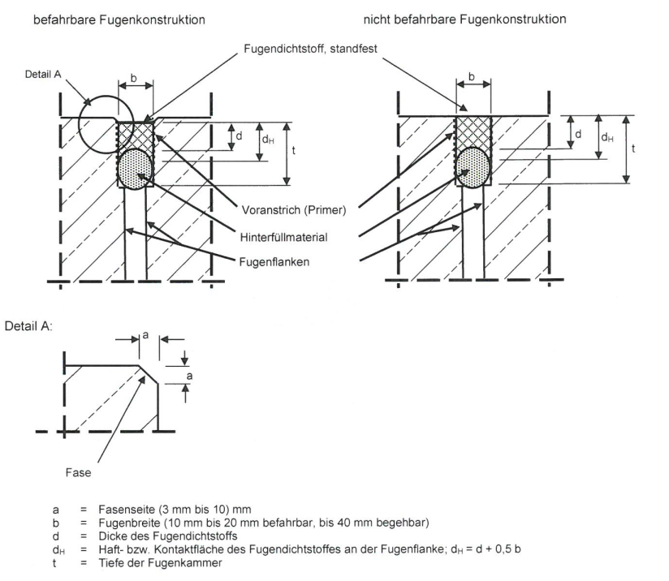

Befahrbar mit luftbereiften Fahrzeugen |  |  |  |  | Begehbar durch Fußgänger
 | b | d | d_{H} |  |  | b | d | d_{H}
mind. | 10 | 10 | 15 |  | mind. | 10 | 10 | 15
max. | 20 | 20 | 30 |  | max. | 40 | 40 | 60

Reinigung |  | Die Werkzeuge können mit EUROLASTIC Reiniger G von frischem Material gereinigt werden. Ausreagiert können sie nur mechanisch gereinigt werden.
Verbrauch |  | Verbrauch als Klebstoff für EUTOTEK TK Fugenband:  Die zu verklebende Fugenbandbreite mal den Faktor 2 ergibt den ca. Kleberverbrauch in ml pro Laufmeter.
  Fugenbreite in mm | Fugentiefe  in mm | Verbrauch *  In ml/m
  10 | 10 | ca. 100
  15 | 12 - 15 | ca. 180 - 225
  20 | 16 - 20 | ca. 320 - 400
  25 | 20 - 25 | ca. 500 - 625
  30 | 24 - 30 | ca. 720 - 900
  35 | 28 - 35 | ca. 980 - 1225
  40 | 32 - 40 | ca. 1280 - 1600
Verpackung |  | EUROLASTIC TC 30 S wird in 450 ml Kartuschen und  2,5 l Gebinden geliefert.  Komponente A und B sind nicht getrennt.
Lagerung und Haltbarkeit |  | Unter kühlen und trockenen Lagerbedingungen aufbewahren  (+10°C bis +25 °C). Die Haltbarkeit im ungeöffneten und unbeschädigten Originalbehälter beträgt unter diesen Bedingungen 12 Monate.
Prüfungen/  Zulassungen/Normen | -  -  - | EUROLASTIC TC 30 S entspricht der vom DIBt erteilten Allgemeinen bauaufsichtlichen Zulassungen:  Z-74.6-127  Z-74.6-132  Z-74.5-126
Besondere Hinweise/Schutzmaß-nahmen |  | EUROLASTIC TC 30 S ist nur in gut belüfteten Bereichen zu verarbeiten. Bei der Arbeit ist geeignete Schutzkleidung zu tragen. Abfälle und Behälter müssen in gesicherter Weise beseitigt werden. Freisetzung in die Umwelt vermeiden. Restentleerte Gebinde können dem Kreislaufsystem KBS/Interseroh zurückgeführt werden.  Die Hinweise im entsprechenden Sicherheitsdatenblatt sind strengstens zu beachten.
Technische Daten*
Technische Eigenschaften | Einheit | Wert
Materialbasis |  | Polysulfid/Mangandioxid
Mischungsverhältnis A : B | Gew.-T. | 100 : 20
Komponentenanzahl |  | 2-komponentig
Dichte bei +23°C | g/cm³ | 1,50 bis 1,55
Festkörpervolumen bei +23°C | % | 100
Viskosität |  | thixotrop
Verarbeitungszeit bei +23°C/50% r.LF. | h | 0,5 – 2,0
Aushärtezeit bei +23°C/50% r.LF. | h | 24 - 48
Objekt-Verarbeitungstemperatur | °C | von +5 bis +35
Temperaturbeständigkeit | °C | von -40 bis +120

Mechanische Eigenschaften | Einheit | Wert
Shore-A-Härte |  | ca. 20
Zulässige Gesamtverformung | % | 25
Dehnspannungswert bei +23°C | N/mm² | ca. 0,20
Dehnspannungswert bei -20°C | N/mm² | ca. 0,34
Rückstellvermögen | % | > 80
Chemische Eigenschaften
 | siehe Chemikalienbeständigkeitsliste oder bauaufsichtliche
 | Zulassungen
* Diese Angaben sind Richtwerte. Die Werte dienen nicht zur Erstellung von Spezifikationen.

Die Daten wurden bei +23°C und 50% rel. Luftfeuchte ermittelt. Höhere Temperaturen und/oder höhere rel. Luftfeuchten können diese Zeiten verkürzen oder verlängern. Alle technischen Daten, Maße und Angaben in diesem Datenblatt beruhen auf Labortests. Tatsächlich gemessene Daten können in der Praxis abweichen.

Februar 2017/Technische Änderungen und Weiterentwicklungen bleiben vorbehalten. Jegliche Haftung aufgrund von Werbeunterlagen ist ausgeschlossen. Beratungen jeder Art, auch wegen etwaiger Schutzrechte Dritter, gelten nur als unverbindlicher Hinweis. Der Kunde ist für die Eignung der Waren zum jeweiligen Verwendungszweck allein verantwortlich. Alle Aufträge unterliegen den Geschäftsbedingungen des Verkäufers/Herstellers für den Verkauf
bzw. die Herstellung von Waren.
Nachdruck nicht gestattet.

